Analisis Kapasitas Saluran Drainase Pada Saluran Primer Medokan-Semampir Surabaya

Wiyono¹⁾, Evy Harmani²⁾
¹⁾ Prodi Teknik Sipil, Fakultas Teknik, Universitas Dr. Soetomo
Jl. Semolowaru 84 Surabaya, 60118
Email: wiyono@gmail.com
²⁾ Prodi Teknik Sipil, Fakultas Teknik, Universitas Dr. Soetomo
Jl. Semolowaru 84 Surabaya, 60118
Email: evy_harmani@unitomo.ac.id

Abstract
The high population growth of Surabaya City resulted in a lot of land being used as residence or residential location for the community resulting in land use change. Rice fields have been transformed into settlements that resulted in the land for water absorption decreases and the coefficient of drainage becomes larger. Medokan area Semampir is an area affected by the change. Based on these problems, a drainage capacity analysis study was conducted at Medokan-Semampir Surabaya. In this analysis study is intended to determine whether the drainage channel Medokan-Semampir Surabaya can still accommodate the flow of rain water that occurs after the change of land use resulting drain coefficient increasingly enlarged. Using rainfall periods 1.2, 2, 5 and 10 yearly and by reviewing each flow segment to determine the coefficient of flow, the results obtained in rain with a 1.2 year repeat period in segment 3, segment 8, segment 9 and segment 10 have overflow . And with 2, 5 and 10 year rains returning to segment 3, segment 4, segment 8, segment 9 and segment 10 are overflowing. The overflow channel can be widened or deepen the channel to increase channel capacity and the channel can function as it should

Keywords: flow; drainage; coefficient; segment

Abstrak
Pertumbuhan penduduk Kota Surabaya yang tinggi mengakibatkan banyak lahan dijadikan tempat tinggal atau lokasi pemukiman bagi masyarakat sehingga terjadi perubahan tata guna lahan. Lahan persawahan telah berubah menjadi pemukiman sehingga mengakibatkan lahan untuk resapan air semakin mengecil dan koefisien pengaliran semakin membesar. Daerah Medokan Semampir adalah satu kawasan yang terkena dampak dari perubahan tersebut. Berdasarkan permasalahan tersebut, maka dilakukanlah studi analisis kapasitas saluran drainase di Medokan-Semampir Surabaya. Pada studi analisis ini dimaksudkan untuk mengetahui apakah saluran drainase Medokan-Semampir Surabaya masih bisa menampung debit air hujan yang terjadi setelah terjadi perubahan tata guna lahan yang berakibat koefisien pengaliran semakin membesar. Dengan menggunakan periode ulang hujan 1.2, 2, 5 dan 10 tahunan dan dengan cara meninjau disetiap segmen aliran untuk mengetahui koefisien pengalirannya maka didapatkan hasil pada hujan dengan periode ulang 1,2 tahun pada segmen 3, segmen 8, segmen 9 dan segmen 10 mengalami luapan. Dan dengan hujan periode ulang 2, 5 dan 10 tahun pada segmen 3, segmen 4, segmen 8, segmen 9 dan segmen 10 mengalami luapan. Saluran yang mengalami luapan tersebut bisa dilakukan pelebaran saluran atau memperdalam saluran agar kapasitas saluran bertambah dan saluran bisa berfungsi sebagai mana mestinya

Kata Kunci: debit; drainase; koefisien aliran; segmen

PENDAHULUAN
Kota Surabaya sebagai ibu kota Provinsi Jawa Timur merupakan kota terbesar kedua di Indonesia. dengan perkembangan penduduk yang semakin meningkat setiap tahunnya, pasti memerlukan banyak lahan untuk dijadikan tempat tinggal atau lokasi pemukiman bagi masyarakat, yang mana hal ini dapat menyebabkan terjadinya perubahan tata guna lahan yang harusnya persawahan berubah menjadi lahan pemukiman, sehingga mengakibatkan lahan untuk resapan air akan semakin mengecil, dan sebaliknya koefisien pengaliran semakin membesar. Apabila limpasan air tersebut tertahan dan tidak dapat mengalir dengan lancar, maka dapat menimbulkan genangan di daerah tersebut.
Kota Surabaya sudah memiliki sistem drainase yang cukup baik, sistem drainase di Surabaya terbagi dalam 5 (lima) Rayon yaitu, Rayon Genteng, Rayon Gubeng, Rayon Jambangan, Rayon Wiyung dan Rayon Tandes, Masing-masing Rayon memiliki Sub-Sub Pematusan sebagai berikut:
- Rayon Genteng meliputi: Sub PA Darmokali, Ciliwung, PA Dinoyo, PA Keputeran, Gubeng Kayon Grahadi, PA Kenari Embong Malang, PA Flores, Peneleh, Kali Mas, Pelabuhan Barat, Pelabuhan Timur dan Greges
- Rayon Gubeng meliputi: Pegirian, Tambakwedi, Jeblokan Hulu, Jeblokan Hilir, Kali Kedinding, Lebak Indah, Kenjeran, Pantai Kenjeran, Kali Kepiting, Kalidami, Kali Bokor Hulu, Kali Bokor Hilir, Daratan Pantai Timur, Oloran Utara Kalidami dan Oloran Selatan Kalidami.
- Rayon Jambangan meliputi: Kali Mir Hulu, Kali Mir Hilir, PDAM Ngagel, Kali Sumo, Medokan-Semampir, Tambak Keputih, Kali Wonorejo, Kali Rungkut, Kali Kebonagung, Kali Perbatasan dan Dataran Pantai Selatan.
- Rayon Wiyung meliputi: Kali Kedurus dan Karang Pilang.
- Rayon Tandes meliputi: Gunung Sari dan Dataran Rendah Barat.
Seiring dengan berubahnya tata guna lahan Kota Surabaya dari persawahan menjadi pemukiman, maka perlu dilakukan studi analisis terkait saluran drainase apakah saluran drainase di Kota Surabaya masih mampu untuk menampung debit air yang ada pada saat ini. Penelitian ini dibatasi pada kawasan Medokan Semampir Surabaya yang saat ini merupakan kawasan yang berubah dari lahan persawahan menjadi kawasan pemukiman. Penelitian ini dilakukan untuk mengetahui kondisi kapasitas saluran drainase di Medokan-Semampir sebagai Sub Pematusan Rayon Jambangan Kota Surabaya masih bisa menampung debit yang ada pada saat ini atau tidak. Penelitian ini diharapkan bisa menentukan langkah selanjutnya supaya saluran dapat dimanfaatkan sebagaimana mestinya.

TINJAUAN PUSTAKA
Analisis Hidrologi

Analisis hidrologi adalah diperlukan untuk mengetahui karakteristik hidrologi daerah pengaliran di saluran drainase Medokan-Semampir, analisis hidrologi digunakan untuk menentukan debit rencana atau debit hidrologi pada daerah pengaliran di saluran drainase Medokan-Semampir.

Pengolahan Data Hujan

Ada beberapa metode pengolahan data hujan, antara lain:
a. Metode Arithmatic Mean
b. Metode Poligon Thiessen
c. Metode Isohyet

Namun pada studi literature kali ini hanya menggunakan satu metode saja, yaitu “Metode Arithmatic Mean”. Karena medote ini sangat cocok untuk digunakan
pada kawasan dengan topografi rata atau datar, dengan stasiun penakar hujan tersebar merata/hampir merata, dan harga individual curah hujan tidak terlalu jauh dari harga rata-ratanya, dengan luasan wilayah kurang dari 500 km2. Cara perhitungannya adalah sebagai berikut:

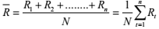
…………………….(1)

Dimana:
R = Tinggi hujan rata-rata (mm)
Rt = Hujan Harian maksimum (mm)
N = Jumlah data

Analisis Frekuensi

Analisis frekuensi hujan adalah kemungkinan terjadi atau dilampauinya suatu tinggi hujan tertentu dalam masa tertentu pula, yang juga disebut sebagai masa ulang atau periode ulang (return periode). Hujan dengan tinggi tertentu disamai atau dilampaui 5 kali dalam pengamatan data dalam 50 tahun, ini berarti tinggi hujan tersebut rata-rata mempunyai frekuwensi atau periode ulang sekali
dalam 10 tahun. Bukan berarti setiap 10 tahun sekali (interval 10 tahun) akan terjadi tinggi hujan yang sama atau dilampaui, tetapi dalam 50 tahun terjadi 5 kali peristiwa disamai atau dilampaui, frekuensi hujan ini dapat berupa harga-harga tinggi hujan maksimum atau tinggi hujan minimum.

Tinggi hujan maksimum dan minimum ini dapat didekati dengan analisa statistik dari data pengamatan yang terkumpul, untuk memperoleh probabilitas yang dipakai maka harus melakukan analisa frekuensi dan probabilitas, yang mana analisa frekuensi distribusi harus memenuhi persyaratan yang sudah ditetapkan, dalam bidang ilmu hidrologi ada empat jenis analisa frekuensi distribusi yang digunakan yaitu:
1. Distribusi Normal,
2. Distribusi Log Normal,
3. Distribusi Log Person III, dan
4. Distribusi Gumbel.

Untuk persyaratan penentuan analisa disribusi adalah sebagai berikut:
1. Distribusi Normal dengan Syarat, Cs = 0, Ck = 3 atau
Cs = 0, Ck = 3
2. Distribusi Log Normal dengan syarat, Cs = 3, Cv = 0,6
atau Cs > 0, Ck > 3
3. Distribusi Log Person III dengan Syarat Cs < 0, Cv =
0,3 atau Cs antara 0 s/d 0,9
4. Distribusi Gumbel denga syarat Cs < 1,1396, Ck <
5,4002 atau Cs= 1,139, Ck = 5,402

Uji Kecocokan

Diperlukan penguji parameter untuk menguji kecocokan (the goodness of fittest) distribusi frekuensi sampel data terhadap fungsi distribusi peluang yang diperkirakan dapat menggambarkan atau mewakili distribusi frekuensi tersebut. Pengujian para meter yang sering dipakai adalah Chi-Kuadrat & Smirnov Kolmogorov.

- Uji Chi-Kuadrat
Uji Chi-Kuadrat dimaksudkan untuk menentukan apakah persamaan distribusi yang telah dipilih dapat mewakili distribusi statistik sampel data yang dianalisis. Pengambilan keputusan uji ini menggunakan parameter X2, yang dapat dihitung dengan rumus berikut.
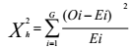
………………………………….(2)

Dimana:
Xℎ 2 = Parameter Chi-Kuadrat terhitung
G = Jumlah sub kelompok
Oi = Jumalah nilai pengamatan pada sub kelompok i
Ei = Jumlah nilai teoritis pada sub kelompok i

Parameter Xℎ 2 merupakan variabel acak. Peluang untuk mencapai nilai Xℎ 2 sama atau lebih besar dari nilai Chi-Kuadrat sebenarnya (X2) dapat dilihat dari tabel 1.

Tabel 1. Nilai kritis untuk uji Chi-Kuadrat
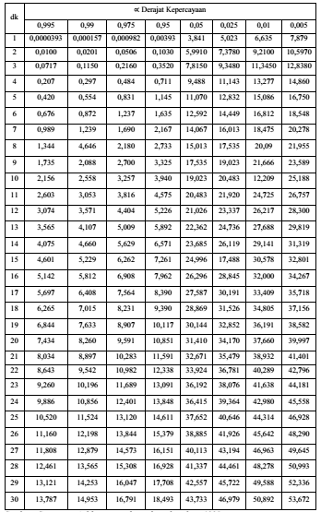
Sumber : Aplikasi statistik untuk analisa data, 2003

Prosedur uji Chi-Kuadrat adalah sebagai berikut:
- Urutkan data pengamatan (dari besar ke kecil atau sebaliknya)
- Kelompokkan data menjadi G sub-grup yang masing-masing beranggotakan minimal 4 data pengamatan.
- Jumlahkan data pengematan sebesar Oi tiap-tiap sub-grup,
- Jumlahkan data dari persamaan distribusi yang digunakan sebesar Ei
- Tentukan derajad kebebasan dk= G-R-1 (nilai R=2 untuk distribusi normal dan binomial)

Interprestasi hasil uji adalah sebagai berikut:
- Apabila peluang lebih dari 5%, maka persamaan distribusi yang digunakan dapat diterima.
- Apabila peluang kurang dari 1%, maka persamaan distribusi yang digunakan maka tidak dapat diterima.
- Apabila peluang berada diantara 1 – 5%, maka tidak mungkin mengambil keputusan, misal perlu data tambahan.

- Uji Smirnov-Kolmogorov
Uji kecocokan Smirnov-Kolmogorov sering disebut juga uji kecocokan non parametik. Karena pengujiannya tidak menggunakan fungsi distribusi tertentu. Prosedur pelaksanaannya adalah sebagai berikut:

- Urutkan data (dari besar ke kecil atau sebaliknya) dan tentukan besarnya peluang dari masing-masing data tersebut
X1 = P(X1)
X2 = P(X2)
X3= P(X3), dan seterusnya

- Urutkan nilai masing-masing peluang teoritis dari hasil penggambaran data (persamaan distribusinya)
X1 = P’ (X1)
X2 = P’ (X2)
X3 = P’ (X3), dan seterusnya

- Dari kedua nilai peluang tersebut, tentukan selisih terbesarnya antar peluang pengamatan dengan peluang teoritis.
D = maksimum (P(Xn) - P’ (Xn)

Kesimpulan Analisa Frekuensi
Kesimpulan analisa frekuensi yang diperoleh dari uji kecocokan Distribusi digunakan untuk menentukan distribusi yang dipakai.

Run-off Coeficient (koefisien pengaliran /C)
Koefisien pengaliran adalah perbandingan besarnya aliran permukaan (bagian hujan yang membentuk limpasan) dengan hujan total. Hujan yang jatuh diatas permukaan tanah, sebelum melimpas atau mengalir diatas permukaan tanah akan mengalami hal-hal sebagai berikut.
a. Intersepsi
Air hujan membasahi segala sesuatu yang ada diatas permukaan tanah, seperti tanaman-tanaman, bangunan-bangunan.
b. Infiltrasi
Merembesnya air dari permukaan tanah kedalam tanah yang lamanya sangat tergantung dari jenis dan kondisi tanah.
c. Retensi
Air hujan mengisi celah-celah dan retakan-retakan serta cekungan yang ada diatas tanah.

Peristiwa intersepsi, infiltrasi dan retensi merupakan suatu peristiwa “kehilangan air” ditambah dengan evopotranpirasi atau penguapan-penguapan. Limpasan permukaan sama dengan hujan total – kehilangan air → Q = Q1 – Q2

Koefisien pengaliran tidak bervariasi dengan lamanya hujan, tetapi dipengaruhi oleh jenis tanah, kemiringan permukaan tanah, tata guna tanah dan intensitas hujan.
Beberapa contoh koefisien pengliran:
⇨ Daerah perdagangan C = 0.90
⇨ Pemukiman sedang C = 0.65
⇨ Pemukiman padat C = 0.75
⇨ Pemukiman sangat padat C = 0.85
⇨ Pertamanan C = 0.30

Time Of Concentration (tc)
Waktu konsentrasi adalah waktu yang diperlukan oleh air yang melimpah diatas permukaan tanah dari titik terjauh pada suatu daerah pengaliran sampai ketitik kontrol yang ditentukan dibagian hilir

tc = to + tf ………………………………..…………….(3)

Dimana:
to = overland flow time (inlete time), adalah waktu yang
diperelukan oleh air untuk mengalir diatas permukaan
tanah, dari titik terjauh pada suatu daerah pengaliran
(catchment area) sampai ke sistem saluran yang
ditinjau
tf = channel floe time, adalah waktu yang diperlukan oleh
air untuk mengalir disepanjang saluran sampai ketitik
kontrol di bagian hilir yang ditinjau.

Overland Flow Time (to)
Intlet time atau overland flow time dipengaruhi oleh intensitas hujan, jarak aliran, kemiringan tanah dan kapasitas infiltrasi.

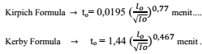
………(4)

……....(5)

Dimana:
Lo = Jarak titik terjauh lahan terhadap sistem saluran yang
ditinjau.
Io = Kemiringan rata-rata permukaan tanah kearah saluran
yang ditinjau.
n = Koefisien kekasaran permukaan tanah menurut Kerby
(misal: tanah licin, n = 0,02. Tanah berumput, n =
0,040, dst)

Channel Flow Time (tf)
Channel flow time dipengaruhi oleh kecepatan aliran dalam saluran, kemiringan dasar saluran dan panjang saluran.
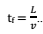
……………………………..…………..(6)

Dimana:
L = Panjang saluran (m).
V = Kecepatan aliran pada saluran (m/det)

Kecepatan aliran rata-rata dalam saluran buatan yang mempunyai dimensi tertentu, dihitung berdasarkan kekasaran bahan saluran, dan kemiringan dasar salurannya (rumus manning). Sedangkan untuk saluran alam (sungai), dimana kondisi, bentuk penampang dan dimensinya yang tidak beraturan, perhitungan kecepatan aliran rata-rata ditentukan secara empiris berdasarkan kemiringan ratarata dasar saluran alam atau sungai tersebut.

Intensitas Hujan
Hujan dengan intensitas besar umumnya terjadi dalam waktu yang pendek.Hubungan intensitas dan waktu hujan banyak dirumuskan yang pada umumnya tergantung dari parameter kondisi setempat.
Besarnya intensitas curah hujan itu berbeda-bada dan disebabkan oleh waktu curah hujan dan frekuensi kejadiaanya. Beberapa rumus intensitas hujan yang berhubungan dengan hal ini disusun sebagai rumus-rumus empiris.

Debit Maksimum Rencana
Tujuan perhitungan dalam perencanaan suatu bangunan air seperti saluran pematusan, gorong-gorong bangunan siphon, normalisasi sungai, bendung-bendung di sungai, saluran pengelak dalam pembuatan waduk, dan lain sebagainya diperlukan suatu rencana debit untuk dapat mendimensi bangunan tersebut. Debit ini biasanya merupakan debit maksimum dari suatu banjir rencana didalam daerah aliran. Dengan tidak memperhatikan besarnya rambatan banjir dalam suatu titik pengamatan, maka tulisan ini hanya di tekankan pada cara menghitung debit maksimum yang bisa terjadi akibat suatu hujan pada daerah aliran. Dan pada penelitian kali ini menggunakan metode rational.

Tabel 2. Koefisien Limpasan untuk Metode Rasiona
l
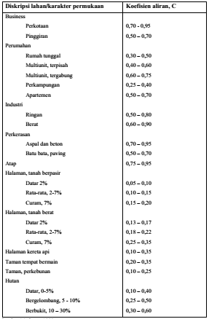

Sumber: McGuen, 1989

Analisis Hidrolika
Aliran dalam saluran terbuka yang mempunyai prmukaan bebas disebut aliran permukaan bebas (free surface flow) atau aliran saluran terbuka (open channel flow).

Aliran tetap (steady flow)
Aliran yang parameter-parameter aliranya tidak berubah terhadap waktu.Parameter aliran berupa kecepatan aliran, tekanan, temperatur, dan lain-lain
…………………………………………….(7)

Dengan anggapan kecepatan terhadap waktu sama dengan nol, yaitu tidak memiliki percepatan, maka di semua aliran pada saluran dianggap memiliki aliran yang tetap atau sama. Untuk perhitungan kecepatan aliran menggunakan rumus Strickler.
…………………………………(8)

Dimana:
R = jari-jari hidrolis (m)
v = kecepatan aliran (m/dt)
k = koefisien kekasaran
I = kemiringan dasar saluran (rencana)

Perhitungan Kapasitas Saluran Drainase
Untuk saluran dengan bentuk penampang trapesium maka rumus yang dipergunakan adalah:
- Luas (penampang basah saluran) A = (b + m.y).y
- Keliling P = b + 2y √m² + 1
- Jari-jari R = A/P
- Lebar atas muka air a = b + 2 m.y

Dimana:
b = lebar dasar saluran (m)
y = tinggi muka air (m)
m = miring tinggi saluran

Dalam perhitungan debit aliran rumus umum yang dipakai:
Q = AxV ………………………………………….….(9)

Dimana:
Q = Debit aliran (m3/det)
A = Luas basah penampang saluran (m2)
V = kecepatan aliran m/det

Untuk kecepatan aliran rata-rata secara teoritis kecepatan aliran pada saluran dapat ditetapkan sebagai berikut:
- Rumus Manning:
……………………………..(10)

- Rumus Strickler
………………………………..(11)

- Rumus Chezy
……………………………..…(12)
……………………………..…(13)

Dimana:
N = koefisien kekasaran dinding & dan dasar saluran
menurut Manning
k,c = koefisien kekasaran dinding & dasar saluran
Strickler, Chezy
R = jari-jari hidrolis = A/P (m)
A = Luas basah penampang saluran (m2)
P = keliling basah penampang saluran (m)
I = kemiringan dasar saluran

Kecepatan aliran rata-rata (V) untuk perencanaan saluran drainase, harus memenuhi batas-batas nilai tertentu, yakni diantara batas kecepatan aliran maksimum dan minimum, disesuaikan dengan bahan saluran (nilai c, n, atau k) dan angkutan sedimennya bila kecepatan aliran dibawah batas kecepatan minimum, maka pada saluran akan terjadi pengendapan dan pendangkalan oleh sedimen, tumbuhnya tanaman-tanaman pengganggu (rumput liar) di dasar saluran, sehingga mengganggu fungsi saluran. Sebaliknya bila kecepatan aliran diatas batas maksimum, akan terjadi erosi (penggerusan) pada dinding dan dasar saluran, terutama bila saluran direncanakan tidak tahan erosi (tanpa perkuatan dinding saluran).

HASIL DAN PEMBAHASAN
Analisis Hidrologi

Pengolahan Data Hujan
Ada 3 Stasiun hujan yang berpengaruh dalam perhitungan hidrologi pada saluran drainase Medokan-Semampir Surabaya, yaitu stasiun hujan Wonokromo, stasiun hujan Wonorejo, dan stasiun hujan Keputih seperti pada gambar 1. Dari stasiun hujan tersebut diperoleh data hujan dari tahun 1990-2016, sedangkan untuk stasiun hujan Wonokromo hanya diperoleh data hujan dari tahun 2000-2016, karena dibangun pada tahun 1999 dan baru beroperasi pada tahun 2000. Selanjutnya untuk perhitungan data hujan dilakukan dengan cara mengetahui daerah pengaruh terhadap stasiun penakar hujan terlebih dahulu dengan menggunakan cara sebagaimana pada metode Thiessen polygon.

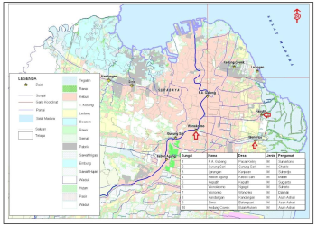

Gambar 1. Peta Stasiun Penakar Hujan Kota Surabaya
Sumber: PU Bina Marga dan Pematusan Kota Surabaya, 2017
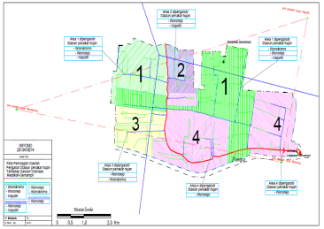
Gambar 2. Peta pembagian daerah pengaruh terhadap stasiun penakar hujan
Sumber: PU Bina Marga dan Pematusan Kota Surabaya, 2017

Penjelasan untuk gambar 2 diatas adalah sebagai berikut:
- Untuk daerah dengan arsiran warna hijau dipengaruhi oleh tiga stasiun penakar hujan yaitu, stasiun penakar hujan Wonokromo, stasiun penakarhujan Wonorejo dan stasiun penakar hujan Keputih yang selanjutnya daerah tersebut disebut sebagai Area 1. Untuk area 1 terdapat saluran nomor 2 dan nomor 9.
- Untuk daerah dengan arsiran warna biru dipengaruhi oleh dua stasiun penakar hujan yaitu, stasiun penakar hujan Wonorejo dan stasiun penakar hujan Keputih yang selanjutnya daerah tersebut disebut sebagai Area 2. Untuk area 2 terdapat saluran nomor 2.
- Untuk daerah dengan arsiran warna kuning dipengaruhi oleh dua stasiun penakar hujan yaitu, stasiun penakar hujan Wonokromo dan stasiun penakar hujan Wonorejo yang selanjutnya daerah tersebut disebut sebagai Area 3. Untuk area 3 terdapat saluran nomor 4 dan nomor 5.
- Untuk daerah dengan arsiran warna merah muda dipengaruhi oleh satu stasiun penakar hujan yaitu stasiun penakar hujan Wonorejo, yang selanjutnya daerah tersebut disebut sebagai Area 4. Untuk area 4 terdapat saluran nomor 3, nomor 6, nomor 7, nomor 8 dan nomor 9\

Perhitungan Data Hujan
Pada area 1 dipengaruhi oleh tiga stasiun penakar hujan yaitu, stasiun penakar hujan Wonokromo, stasiun penakar hujan Wonorejo dan stasiun penakar hujan Keputih yang didalamnya terdapat saluran nomor 2 dan nomor 9.
Dari data hujan yang sudah di dapatkan selanjutnya mencari curah hujan maksimum, untuk area 1karena dipengaruhi oleh tiga stasiun, maka curah hujan maksimum didapatkan dari penjumlahan curah hujan yang terjadi diketiga statisun pada waktu yang bersamaan (tanggal, bulan dan tahun yang sama), pada tabel 3. adalah contoh perhitungan curah hujan maksimum pada area 1 dengan menggunakan data pada tahun 2000

Tabel 3 Data Curah Hujan Maksimum Tahun 2000
Area 1

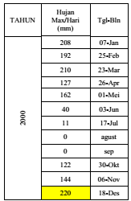
Sumber: Hasil pengolahan data, 2017

Pada area 1 ditahun 2000 hujan maksimum yang terjadi adalah 220 mm jatuh pada tanggal 18-Desember-2000. Untuk perhitungan curah hujan maksimum pada tahun-tahun selanjutnya menggunakan cara yang sama. Untuk curah hujan maksimum selengkapnya pada area 1 akan ditampilkan pada tabel 4

Tabel 4. Curah Hujan Maksimum Area 1 yang Dipengaruhi Stasiun Hujan Wonokromo, Wonorejo, dan Keputih
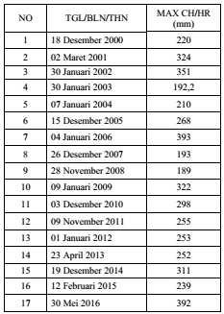
Sumber: Hasil pengolahan data, 2017

Hujan Rata-rata Daerah Aliran Area 1
Data hujan yang tercatat di setiap stasiun penakar hujan adalah tinggi hujan disekitar stasiun tersebut atau disebut sebagai Point Rainfall. Karena stasiun penakar hujan tersebar didaerah aliran maka akan banyak data tinggi hujan yang diperoleh yang besarnya tidak sama.
Daerah Saluran drainase Medokan-Semampir (Sistem Peatusan Rayon Jambangan) dapat dikatagorikan daerah datar dengan luas <500km2, menurut Dr. Ir. Suripin, M. Eng. untuk daerah yang datar dan dengan anggapan bahwa sifat curah hujannya uniform maka untuk menghitung hujan ratarata daerah aliran dapat dipakai metode Arithmatic Mean.
Contoh perhitungan hujan rata-rata dengan menggunakan metode arithmatic mean adalah sebagai berikut:
Curah hujan harian maksimum pada tahun 2000:
• Stasiun Wonokromo R1 = 70 mm
• Stasiun Wonorejo R2 = 70 mm
• Stasiun Keputih R3 = 80 mm

Maka selanjutnya dihitung hujan rata-rata pada tahun yang ditinjau dengan rumus Rata-rata Aritmatik:

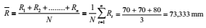

Jadi hujan rata-rata yang terjadi adalah 73,333 mm.
Untuk perhitungan selengkapnya akan di sajikan pada tabel 5.

Tabel 5 Perhitungan Curah Hujan Rata-rata Area 1
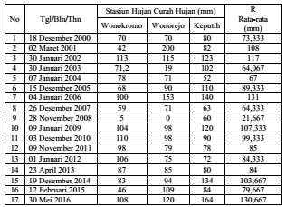
Sumber: UPT PSAWS. Buntung Paketingan Surabaya, 2015

Pemilihan Hujan Rencana Area 1
Curah hujan rencana adalah curah hujan terbesar tahunan yang terjadi pada periode ulang tertentu dalam suatu daerah. Pemilihan metode perhitungan hujan rencana ditetapkan berdasarkan parameter dasar statistiknya. Metode yang dipakai adalah metode yang parameter dasar statistiknya memenuhi syarat distribusi, syarat seperti yang di tampilkan pada tabel 6.

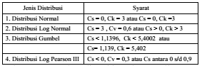
Tabel 6. Kriteria Pemilihan Distribusi

Sumber www.eprints.undip.ac.id/34176/7/1666_chapter_III.pdf

Perhitungan Parameter Dasar Statistik
Untuk menyelidiki susunan data kuantitatip dari sebuah variabel hidrologi, maka akan sangat membantu apabila data tersebut didefinisikan dalam ukuran numerik yang menjadi ciri data tersebut. Sembarang nilai yang menjelaskan ciri susunan data tersebut disebut dengan parameter. Parameter yang digunakan dalam analisis susunan data dari sebuah variabel disebut dengan parameter statistik. Berikut ini adalah perhitungan statistik data hujan yang akan di sajikan dalam tabel 6

Tabel .7 Perhitungan Statistik Data Hujan Area 1 yang
Dipengaruhi Stasiun Hujan Wonokromo,
Wonorejo dan Keputih

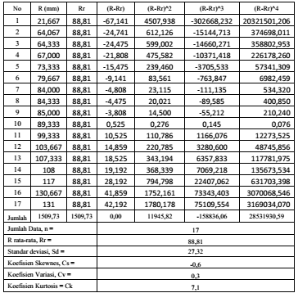

Sumber: Hasil pengolahan data, 2017

Dari tabel.7 perhitungan statistik data hujan dan telah memenuhi syarat pada tabel .6, maka perhitungan analisis distribusi hujan area 1 menggunakan Analisis Distribusi Log-Person type II.

Uji Kecocokan
Distribusi frekuensi yang telah dipilih diatas harus diuji terlebih dahulu untuk menentukan kecocokan (the goodness of fit test) distribusi frekuensi, dari sampel data terhadap fungsi distribusi peluang yang diperkirakan dapat menggambarkan/mewakili distribusi frekuensi tersebut. Jenis pengujian distribusi frekuensi tersebut adalah uji paramater. Pengujian parameter yang dipakai adalah:
(1) Chi – kuadrat (Chi – Square) dan
(2) Smirnov-Kolmogorov (Soewarno, 1995).

Jika pada pengujian fungsi distribusi probabilitas yang dipilih memenuhi ketentuan persyaratan kedua uji tersebut, maka distribusi frekuensi yang dipilih dapat diterima. Sebagaimana hasil pada tabel 8 dan 9.
Dari tabel 8 diperoleh nilai Chi – Kuadrat hitung adalah Xh2 = 0,647. Derajat kepercayaan (α) = 5 %

Tabel 8 Perhitungan Uji-Chi Kuadrat
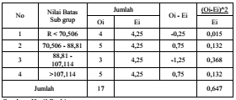
Sumber: Hasil pengolahan data, 2017

Diambil 5 %, artinya bahwa kemungkinan dari data distribusi yang digunakan dapat diterima. Derajat Kebebasan (dk)
= G –R - 1
= 4 – 2 – 1 = 1

Keterangan:
G = Jumlah group
R = diambil 2 untuk distribusi normal dan
binomial

Dari perhitungan diatas yaitu dk = 1 dan α = 5 %, berdasarkan Tabel 8 didapatkan harga nilai kritis untuk distribusi Chi-Kuadrat X kr 2 =3,841.

Uji Smirnov Kolmogorov

Uji distribusi yang kedua adalah uji Smirnov-Kolmogorov. Perhitungan Uji Smirnov – Kolmogorov distribusi Log Pearson Type III dapat dilihat pada tabel 9. Keterangan tabel .9. Data kolom 4 = nilai 1 – nilai kolom 3

Tabel 9 Perhitungan Uji Smirnov-Kolmogorov
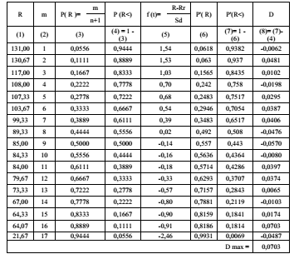
Sumber: Hasil pengolahan data, 2017

Perhitungan uji Smirnov-Kolmogorov mendapatkan Dmax = 0,0703 Dmax = 0,0703 < Do = 0,356 ; artinya persamaan distribusi Log-Pearson Type III dinyatakan cocok untuk digunakan sebagai metode distribusi frekuensi hujan.

Kesimpulan Uji Kecocokan

Dari hasil uji kecocokan analisis frekuensi distribusi dengan menggunakan metode uji chi-kuadrat dan uji smirnov-kolmogorov, maka dapat di Tarik kesimpulan sebagai beikut:
Pada area 1 yang meliputi saluran 2 dan 9 dengan dipengaruhi oleh stasiun penakar hujan Wonokromo, stasiun penakar hujan Wonorejo dan stasiun penakar hujan Keputih, maka perhitungan curah hujan rencana menggunakan analisis distribusi Log-person type III

Analisis Hirolika

Pengolahan Data Hidrolika Pengolahan data hidrolika dilakukan untuk mengetahui besarnya debit yang mengalir pada saluran drainase pada saluran primer Medokan-Semampir Surabaya, dimana pada perhitungan hidrolika dihitung berdasarkan pembagian segmen yang telah dibuat menurut peta dan denah saluran primer Medokan Semampir Surabaya. Untuk perhitungan ukuran penampang saluran maka ukuran saluran di rata-rata pada tiap segmen.

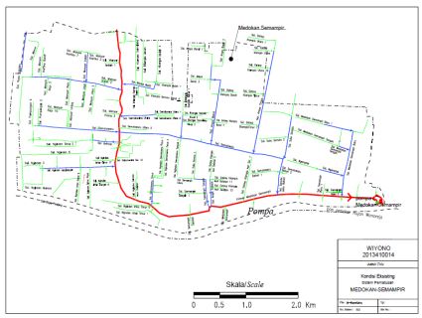
Gambar 3. Peta Saluran Drainase Medokan-Semampir Surabaya
Sumber: Hasil pengolahan data, 2017

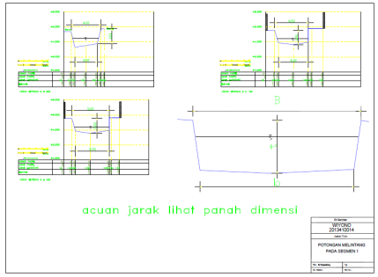
Gambar 4. Ukuran selintang saluran drainase
Sumber: Hasil pengolahan data, 2017

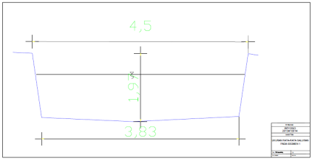
Gambar 5. Ukuran rata-rata saluran drainase
Sumber: Hasil pengolahan data, 2017

Untuk perhitungan kecepatan aliran digunakan rumus Strickler, dengan bentuk saluran trapesium dan untuk perhitungan debit saluran menggunakan persamaan sebagai berikut:

Q = A x V

Untuk perhitungan akan disajikan dalam tabel 10 dengan keterangan tabel berikut.

Tabel 10. Perhitungan Hidrolika
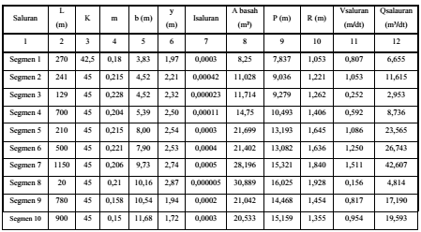
Sumber: hasil pengolahan data, 2017

Dari tabel 10 dapat diketahui, bahwa :
- Kolom 1 = pembagian segmen.
- Kolom 2 = Panjang saluran per segmen
- Kolom 3 = Harga kekasaran koefisien strickler (K) didapatkan dari tabel 3.1 pada buku kriteria perencanaan bagian saluran (KP-03) hal 103
- Kolom 4 = Harga rata-rata talud pada saluran.
- Kolom 5 = b, lebar rata-rata dasar saluran persegmen
- Kolom 6 = y, tinggi rata-rata muka air pada saluran • Kolom 7 = I, kemiringan saluran, contoh Perhitungan Pada segmen 10:
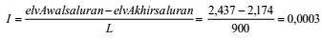
- Kolom 8 = A, luas penampang basah contoh perhitungan pada segmen 10: A = (b+m.y)y = (11,68+(0,15x1,72))x1,72 = 20,533 m2
- Kolom 9 = P, keliling basah contoh perhitungan pada segmen 10:P = b+2.y.√0,15²+1 = 11,68+2x1,72x√0,15²+1 = 15,159 m
- Kolom 10 = R, jari-jari hidrolis contoh perhitungan pada segmen 10:R = A/P = 20,533/15,159 = 1,355
- Kolom 11 = Vsaluran. Yaitu kecepatan aliran di dalam saluran dengan persamaan Strickler, contoh perhitungan pada segmen 10:

- Kolom 12 = Q, debit pada saluran contoh perhitungan pada segmen 10:Q = A x V = 20,533 x 0,954 = 19,593 m3/det

PENUTUP

Berdasarkan hasil perhitungan hidrologi dan perhitungan hidrolika maka diperoleh kesimpulan untuk studi analisa kapasitas saluran drainase Medokan Semampir Surabaya adalah sebagai berikut:
- Dengan hujan dengan periode ulang 1.25 tahun pada segmen 3, segmen 8, segmen 9 dan segmen 10 sudah tidak mampu untuk menampung debit air hujan, tapi untuk segmen 1, segmen 2, segmen 4, segmen 5, segmen 6 dan segmen 7 masih dapat menampung debit air hujan.
- Dengan hujan dengan periode ulang 2, 5 dan 10 tahunan pada segmen 3, segmen 4, segmen 8, segmen 9 dan segmen 10 sudah tidak mampu untuk menampung debit air hujan, tapi untuk segmen 1, segmen 2, segmen 5, segmen 6 dan segmen 7 masih dapat menampung debit air hujan.

Dari hasil studi yang telah dilakukan maka sebagai bahan pertimbangan, diajukan saran sebagai berikut:
- Pada saluran drainase Medokan-Semampir Surabaya dapat dilakukan pelebaran saluran atau memperdalam saluran pada segmen yang mengalami luapan air akibat hujan

DAFTAR PUSTAKA
Chow, V.T. 1997. Hidrolika Saluran Terbuka. Jakarta : Erlangga.
Dake, J.M.K. 1983. Hidrolika Teknik . Jakarta : Erlangga.
Dijk, E. V. 2014. Anticipating Urban Flooding due to extreme Rainfall. Amsterdam University of Applied Sciences. Amsterdam, Netherlands.
Ganiron, T. U. 2015. Flood Control and Drainage System of Espana Boulevard in Metro Manila. International Journal of Disaster Recovery and Business Continuity. 6 : 17 28.
Harto, Sri. 1993. Analisis Hidrologi. Jakarta. Gramedia Pustaka Utama.
Limantara, L. M. 2010. Hidrologi Praktis. Bandung. Lubuk Agung.
Linsley, R.K. 1982. Hidrologi untuk Insinyur . Jakarta. Erlangga.
Muns on, B. R. 2005. Mekanika Fluida . Jakarta. Erlangga.
Plate, Erich. J. 2002. Flood Risk and Flood Management. Journal of Hydrology. 267 : 2-11.
Sani, G. D. 2014. Flood in Malaysia: Historical Reviews, Causes, Effects and Mitigations Approach. International Journal of Interdisciplinary Research and Innovations. 2 : 59-65.
Schmitt, T. G. 2004. Analysis and Modeling of Flooding in Urban Drainage Systems. Journal of Hydrology. 299 : 300-311.
SNI 2415 - 2016, Tata Cara Perhitungan Debit Banjir Rencana.
SNI 1724 -2015, Analisis Hidrologi, Hidraulik dan
Kriteria Desain Bangunan di Sungai
Soemarto, C.D. 1993. Hidrologi Teknik. Jakarta. Erlangga.
Suripin, 2004. Sistem Drainase Perkotaan yang Berkelanjutan.Yogyakarta. Andi.
Triatmodjo, Bambang. 1999. Hidraulika. Yogyakarta. Beta Offset

